Informe de Planificación y Progreso

Integrantes del grupo C1.026:

* Ignacio Blanquero Blanco ([ignblabla@alum.us.es](mailto:ignblabla@alum.us.es))
* Adrián Cabello Martín ([adrcabmar@alum.us.es](mailto:adrcabmar@alum.us.es))
* María de la Salud Carrera Talaverón ([marcartal1@alum.us.es](mailto:marcartal1@alum.us.es))
* Joaquín González Ganfornina ([joagongan@alum.us.es](mailto:joagongan@alum.us.es))
* Natalia Olmo Villegas ([natolmvil@alum.us.es](mailto:natolmvil@alum.us.es))

Fecha: Sevilla, 26 de abril 2024

Tabla de contenido

Resumen del Informe 4

Historial de Versiones 5

Introducción 6

Planificación 7

Tareas 7

Tarea 074 7

Tarea 075 7

Tarea 076 7

Tarea 090 8

Tarea 091 8

Tarea 093 8

Tarea 094 9

Tarea 095 9

Tarea 096 9

Tarea 097 9

Tarea 098 10

Tarea 130 10

Tarea 132 10

Tarea 086/T 11

Tarea 087/T 11

Tarea 088/T 11

Tarea 117/T 12

Tarea 118/T 12

Tarea 119/T 12

Tarea 124/T 13

Tarea 125/T 13

Capturas de Pantalla del Desarrollo 14

Inicio 14

Estado intermedio del progreso 15

Finalización de las tareas antes de la entrega 15

Presupuesto Estimado 17

Progreso 18

Registro de Progreso 18

Descripción de Conflictos 19

Conflicto 1 19

Conflicto 2 19

Comparación de Costos 20

Conclusiones 21

Bibliografía 22

# Resumen del Informe

El informe de planificación y progreso consta de dos capítulos: planificación y progreso.

En el capítulo de planificación, se describen escuetamente las tareas realizadas para cumplir con los requisitos del entregable, D03 en este caso, incluyendo información sobre asignación, roles, tiempo planificado y real. Además, se proporcionan capturas de pantalla de diferentes momentos del desarrollo, centrándose especialmente en capturas acerca de cómo se ha llevado a cabo la planificación de las tareas a lo largo del proyecto. Asimismo, se presenta un presupuesto estimado con el número de horas, costos de personal y amortización.

En el capítulo de progreso, se registra y se valora simultáneamente el rendimiento de los miembros del equipo. En adición, se describen las recompensas o advertencias aplicadas en función de si el comportamiento del integrante del grupo ha sido bueno o malo. A su misma vez, se trata cualquier conflicto surgido, proporcionando una descripción concisa de cómo se resolvió el mismo. Por último, se realiza una comparación entre los costos estimados en la planificación y los costos reales después de completar el entregable.

El contenido de este informe individual incluye también las tareas grupales y de testing asignadas al estudiante, ya que la evaluación de rendimiento requiere conocer principalmente el progreso y estado de las tareas grupales.

# Historial de Versiones

|  |  |  |  |
| --- | --- | --- | --- |
| **Versión** | **Contenidos** | **Fecha** | **Contribuyente** |
| V1.0 | Versión inicial. Estructura del documento. Información principal. | 16/02/2024 | Mª Salud Carrera Talaverón |
| V2.0 | Modificación de la plantilla para coincidir con el entregable correspondiente. Adición de tareas asignadas hasta el momento. Presupuesto estimado. | 18/03/2024 | Mª Salud Carrera Talaverón |
| V2.1 | Actualización de tareas asignadas. Estado intermedio del progreso. | 12/04/2024 | Mª Salud Carrera Talaverón |
| V2.2 | Actualización de tareas completadas. | 22/04/2024 | Mª Salud Carrera Talaverón |

# Introducción

En esta tercera entrega la cantidad de tareas a realizar por cada miembro del equipo es mayor y más compleja que la del entregable anterior, como se puede observar en la estimación total de las tareas: 40 puntos de historia frente a los 18 del segundo entregable.

La gestión de las tareas ha sido responsabilidad del Project Manager (Natalia Olmo Villegas), y en este informe se va a proporcionar información acerca de cómo se ha llevado a cabo esta gestión, así como otros aspectos destacables. Como se ha mencionado anteriormente, este informe se divide en dos partes: el capítulo de planificación y el capítulo de progreso, en los que se va a profundizar a continuación.

# Planificación

## Tareas

### Tarea 074

**Título**: Operations by managers on projects.

**Descripción breve:** INDIVIDUAL, MANDATORY.

* List the projects that they have created.
* Show the details of their projects.
* Create, update, or delete their projects. Projects can be updated or deleted as long as they have not been published. For a project to be published, it must have at least one user story, and all its user stories must have been published. Moreover, it must not have any fatal errors.

**Asignado a:** Mª Salud Carrera Talaverón.

**Rol:** Developer.

**Tiempo Planificado:** 3 horas.

**Tiempo Real:** 4 horas.

### Tarea 075

**Título**: Operations by managers on user stories.

**Descripción breve:** INDIVIDUAL, MANDATORY.

* List the user stories in their projects.
* Show the details of their user stories.
* Create and publish a user story.
* Update or delete a user story as long as it is not published.

**Asignado a:** Mª Salud Carrera Talaverón.

**Rol:** Developer.

**Tiempo Planificado:** 3 horas.

**Tiempo Real:** 5 horas, 47 minutos.

### Tarea 076

**Título**: Operations by managers on manager dashboards.

**Descripción breve:** Show their manager dashboards. INDIVIDUAL, MANDATORY.

**Asignado a:** Mª Salud Carrera Talaverón.

**Rol:** Developer.

**Tiempo Planificado:** 1 hora.

**Tiempo Real:** 1 hora, 18 minutos.

### Tarea 090

**Título**: Operations by any principals on banners.

**Descripción breve:** Display any of them randomly, as long as its display period is active; the banners must be shown in every page as little intrusively as possible. GROUP, MANDATORY.

**Asignado a:** Mª Salud Carrera Talaverón.

**Rol:** Developer.

**Tiempo Planificado:** 2 horas.

**Tiempo Real:** PD.

### Tarea 091

**Título**: Operations by administrators on banners.

**Descripción breve:** GROUP, MANDATORY.

* List the banners and show their details.
* Create, update, or delete a banner.

**Asignado a:** Mª Salud Carrera Talaverón.

**Rol:** Developer.

**Tiempo Planificado:** 2 horas.

**Tiempo Real:** 1 hora, 47 minutos.

### Tarea 093

**Título**: Sign up to the system and become a manager.

**Descripción breve:** Operations by anonymous principals on user accounts: Sign up to the system and become a manager. INDIVIDUAL, SUPPLEMENTARY.

**Asignado a:** Mª Salud Carrera Talaverón.

**Rol:** Developer.

**Tiempo Planificado:** 2 horas.

**Tiempo Real:** 36 minutos.

### Tarea 094

**Título**: Manager update their profiles.

**Descripción breve:** Operations by managers on user accounts: Update their profiles. INDIVIDUAL, SUPPLEMENTARY.

**Asignado a:** Mª Salud Carrera Talaverón.

**Rol:** Developer.

**Tiempo Planificado:** 2 horas.

**Tiempo Real:** 13 minutos.

### Tarea 095

**Título**: Operations by any principals on projects.

**Descripción breve:** INDIVIDUAL, SUPPLEMENTARY.

* List the projects in the system that are published.
* Show the details of the projects that they can list (excepting their user stories).

**Asignado a:** Mª Salud Carrera Talaverón.

**Rol:** Developer.

**Tiempo Planificado:** 1 hora.

**Tiempo Real:** 26 minutos.

### Tarea 096

**Título**: Produce an analysis report.

**Descripción breve:** Produce an analysis report. INDIVIDUAL, SUPPLEMENTARY.

**Asignado a:** Mª Salud Carrera Talaverón.

**Rol:** Developer.

**Tiempo Planificado:** 3 horas.

**Tiempo Real:** PD.

### Tarea 097

**Título**: Produce a planning and progress report.

**Descripción breve:** Produce a planning and progress report. INDIVIDUAL, SUPPLEMENTARY.

**Asignado a:** Mª Salud Carrera Talaverón.

**Rol:** Developer.

**Tiempo Planificado:** 2 horas.

**Tiempo Real:** PD.

### Tarea 098

**Título**: Produce a lint report.

**Descripción breve:** Produce a lint report. INDIVIDUAL, SUPPLEMENTARY.

**Asignado a:** Mª Salud Carrera Talaverón.

**Rol:** Developer.

**Tiempo Planificado:** 2 horas.

**Tiempo Real:** PD.

### Tarea 130

**Título**: Show money amounts.

**Descripción breve:** The system must show money amounts as they are entered by the users, but also their corresponding money exchanges according to the system currency if their known exchange ratios are recent. It is the students’ responsibility to find the appropriate exchange-rate service; no implicit or explicit liabilities shall be covered by the University of Seville or their individual affiliates if the students hire pay-per-use services! This requirement must be fulfilled in this and every subsequent group or individual deliverable for it to be considered valid. GROUP, SUPPLEMENTARY.

**Asignado a:** Mª Salud Carrera Talaverón.

**Rol:** Developer.

**Tiempo Planificado:** 4 horas.

**Tiempo Real:** PD.

### Tarea 132

**Título**: Produce an analysis report.

**Descripción breve:** Produce an analysis report. GROUP, SUPPLEMENTARY.

**Asignado a:** Todos los miembros del grupo.

**Rol:** Developer.

**Tiempo Planificado:** 2 horas.

**Tiempo Real:** PD.

### Tarea 086/T

**Título**: Revisión de la tarea 086.

**Descripción breve:** Revisión de la tarea 086 implementada por Joaquín González Ganfornina, consistente en implementar las operaciones de los auditors sobre los code audits. INDIVIDUAL, REVIEW.

**Asignado a:** Mª Salud Carrera Talaverón.

**Rol:** Tester.

**Tiempo Planificado:** 1 hora.

**Tiempo Real:** PD.

### Tarea 087/T

**Título**: Revisión de la tarea 087.

**Descripción breve:** Revisión de la tarea 087 implementada por Joaquín González Ganfornina, consistente en implementar las operaciones de los auditors sobre los audit records. INDIVIDUAL, REVIEW.

**Asignado a:** Mª Salud Carrera Talaverón.

**Rol:** Tester.

**Tiempo Planificado:** 1 hora.

**Tiempo Real:** PD.

### Tarea 088/T

**Título**: Revisión de la tarea 088.

**Descripción breve:** Revisión de la tarea 088 implementada por Joaquín González Ganfornina, consistente en implementar las operaciones de los auditors sobre los auditor dashboards. INDIVIDUAL, REVIEW.

**Asignado a:** Mª Salud Carrera Talaverón.

**Rol:** Tester.

**Tiempo Planificado:** 0 horas.

**Tiempo Real:** 15 minutos.

### Tarea 117/T

**Título**: Revisión de la tarea 117.

**Descripción breve:** Revisión de la tarea 117 implementada por Joaquín González Ganfornina, consistente en registrarse en el sistema como un auditor. INDIVIDUAL, REVIEW.

**Asignado a:** Mª Salud Carrera Talaverón.

**Rol:** Tester.

**Tiempo Planificado:** 1 hora.

**Tiempo Real:** PD.

### Tarea 118/T

**Título**: Revisión de la tarea 118.

**Descripción breve:** Revisión de la tarea 118 implementada por Joaquín González Ganfornina, consistente en actualizar el perfil de los auditors. INDIVIDUAL, REVIEW.

**Asignado a:** Mª Salud Carrera Talaverón.

**Rol:** Tester.

**Tiempo Planificado:** 1 hora.

**Tiempo Real:** PD.

### Tarea 119/T

**Título**: Revisión de la tarea 119.

**Descripción breve:** Revisión de la tarea 119 implementada por Joaquín González Ganfornina, consistente en implementar las operaciones de cualquier usuario sobre los code audits. INDIVIDUAL, REVIEW.

**Asignado a:** Mª Salud Carrera Talaverón.

**Rol:** Tester.

**Tiempo Planificado:** 1 hora.

**Tiempo Real:** PD.

### Tarea 124/T

**Título**: Revisión de la tarea 124.

**Descripción breve:** Revisión de la tarea 124 implementada por Joaquín González Ganfornina, consistente en implementar las operaciones de cualquier usuario autenticado sobre los objectives. GROUP, REVIEW.

**Asignado a:** Mª Salud Carrera Talaverón.

**Rol:** Tester.

**Tiempo Planificado:** 1 hora.

**Tiempo Real:** PD.

### Tarea 125/T

**Título**: Revisión de la tarea 125.

**Descripción breve:** Revisión de la tarea 125 implementada por Joaquín González Ganfornina, consistente en implementar las operaciones de los administradores sobre los objectives. GROUP, REVIEW.

**Asignado a:** Mª Salud Carrera Talaverón.

**Rol:** Tester.

**Tiempo Planificado:** 1 hora.

**Tiempo Real:** PD.

## Capturas de Pantalla del Desarrollo

La herramienta de gestión de proyectos elegida ha sido GitHub, ya que, aparte de servirnos de repositorio remoto para que todos los miembros del grupo puedan implementar sus tareas de forma local y ramificar el proyecto, también lleva integrado un apartado de gestión de tareas (en forma de issues). Adicionalmente, el grupo ya había trabajado anteriormente con dicha herramienta de gestión, por lo que ya estábamos familiarizados con ella y no ha requerido tiempo de adaptación.

Como grupo, se decidió que la política de ramas iba a consistir en la creación de una rama por tarea, con el objetivo de facilitar la corrección de las mismas en caso necesario. Además, era así como se pedía en los requisitos de la asignatura.

A continuación, se muestra el aspecto del Project Board de nuestro repositorio en diferentes momentos del desarrollo (sólo mostrando las tareas de Mª Salud Carrera Talaverón, *maryycarrera* en GitHub):

### Inicio

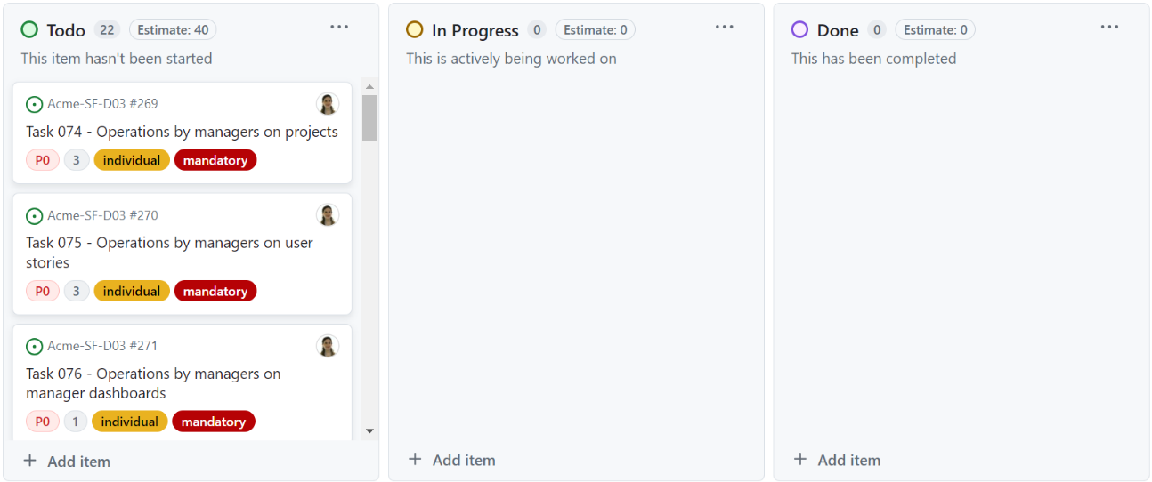

En esta imagen se pueden observar algunas de las tareas asignadas a Mª Salud Carrera al inicio del desarrollo del entregable, dispuestas en el carril llamado “Todo” o “Pendientes”. El resto de los carriles se encontraban vacíos.

### Estado intermedio del progreso

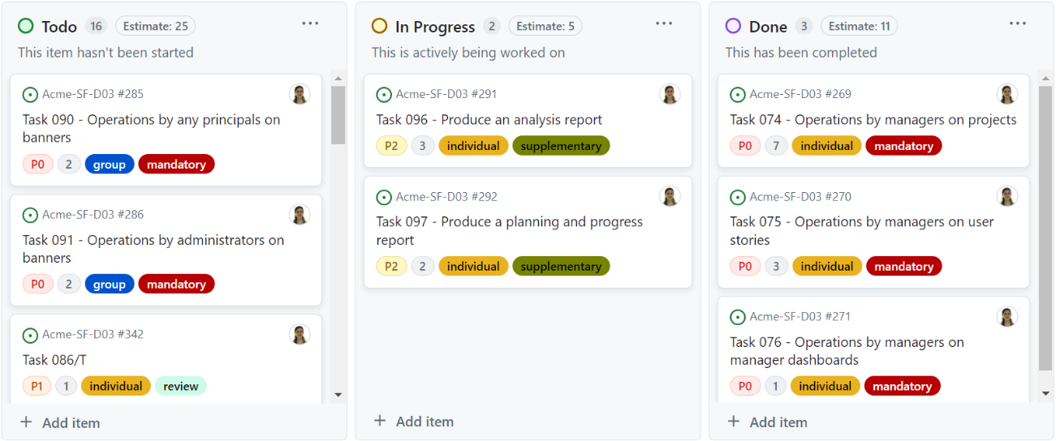

Aquí se observan las tareas completadas, en progreso y pendientes que tiene el miembro del grupo en un momento determinado. Si bien no debería tener más de una tarea implementándose al mismo tiempo, la tarea 096 se trata de un informe en el que se recogen las decisiones de desarrollo y los análisis del profesor, por lo que se puede ir completando tras la finalización de cada tarea sin que afecte al flujo adecuado de realización de tareas del proyecto.

### Finalización de las tareas antes de la entrega

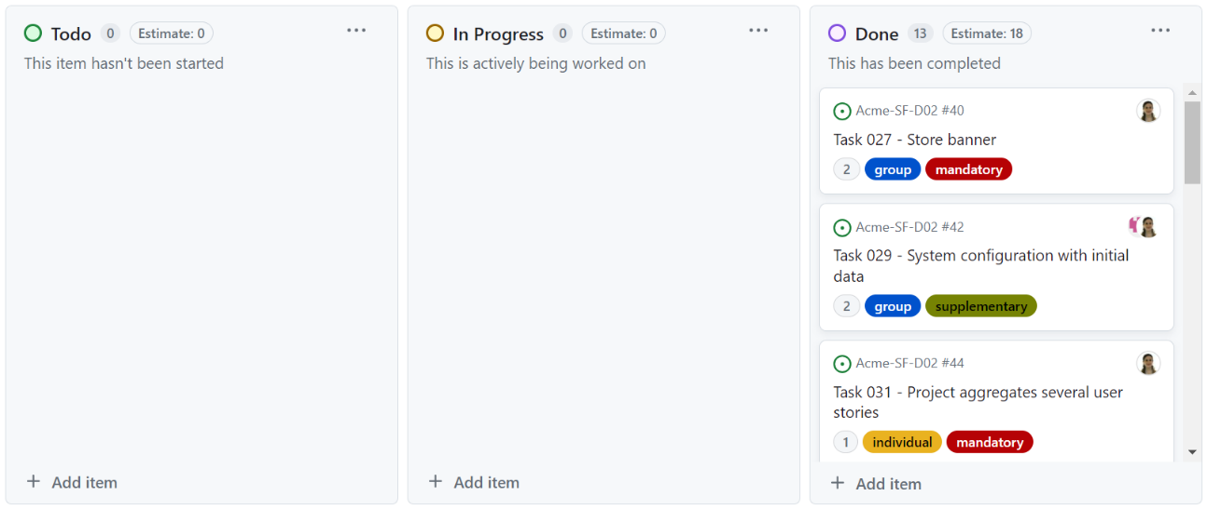

Finalmente, así se ve el Project Board cuando se han implementado todas las tareas asignadas.

Cada tarea tiene asociada dos etiquetas de colores, correspondientes a la naturaleza de las mismas:

* group: tarea grupal
* individual: tarea individual
* mandatory: tarea obligatoria
* supplementary: tarea optativa
* review: tarea de revisión

Además, se ha asignado una etiqueta de prioridad a cada tarea para ilustrar mejor su importancia, según el siguiente criterio:

* P0: tareas obligatorias.
* P1: tareas de testing.
* P2: tareas suplementarias.

## Presupuesto Estimado

Los costes estimados a continuación son hipotéticos, debido a que no se trata de un proyecto real, sino de un trabajo grupal de carácter académico que pretende imitar a un proyecto real.

Normalmente, el coste de un mánager o un analista por hora es de 30€, mientras que los demás roles suponen un costo de 20€ por hora. Las horas se contabilizan según los puntos de historia de las tareas asignadas en el entregable.

**Número de Horas Estimado (tareas de Developer/Tester):** 41 horas.

**Costo de Personal (por rol):**

* Developer/Tester: 820€.

# Progreso

## Registro de Progreso

**Miembro del Grupo:** María Carrera.

**Indicador de Rendimiento:** 100% de tareas obligatorias completadas, tareas suplementarias completadas.

**Evaluación:** Excelente rendimiento.

**Descripción de la Recompensa/Advertencia:** Posibilidad de ser el siguiente Project Manager.

|  |  |  |
| --- | --- | --- |
|  | **Tareas asignadas** | **Tareas completadas** |
| **Tareas individuales** | Task 074 – Mandatory  Task 075 – Mandatory  Task 076 – Mandatory  Task 093 – Supplementary  Task 094 – Supplementary  Task 095 – Supplementary  Task 096 – Supplementary  Task 097 – Supplementary  Task 098 – Supplementary  Task 086/T – Review  Task 087/T – Review  Task 088/T – Review  Task 117/T – Review  Task 118/T – Review  Task 119/T – Review | Task 074  Task 075  Task 076  Task 093  Task 094  Task 095 |
| **Tareas grupales** | Task 090 – Mandatory  Task 091 – Mandatory  Task 130 – Supplementary  Task 132 – Supplementary  Task 124/T – Review  Task 125/T – Review | Task 091 |

## Descripción de Conflictos

### Conflicto 1

**Descripción breve**: Problemas al insertar datos de prueba en el proyecto, debido a que no se guardaban correctamente en el archivo correspondiente. Se creó un nuevo archivo llamado “manager.csv” en la ruta “/src/main/webapp/WEB-INFO/resources/sample-data/” para completar la tarea 034, en el que se debían insertar los datos de los mánagers 1 y 2. Por algún motivo, con el editor CSV de Eclipse ni las columnas de la nueva tabla ni sus datos se quedaban guardados correctamente, sino que, al cerrar y abrir el archivo o al reiniciar Eclipse, aparecían corruptos. Se borraban las cabeceras de las columnas y permanecían intactos los datos, o se borraban algunas columnas enteras, o permanecían las cabeceras y no los datos.

**Solución:** Editar el archivo con el programa Excel. De esta forma, los datos y las cabeceras sí se almacenaban correctamente. Hubo que reestructurar de nuevo la tabla con el editor CSV de Eclipse, puesto que ahora todos los datos quedaban guardados en la primera columna, en lugar de cada uno en su celda correcta, pero el problema de permanencia de los datos desapareció. Se pudo poblar la base de datos correctamente.

### Conflicto 2

**Descripción breve**: Se había insertado una URL de formato incorrecto en el campo “link” de la tabla creada en el archivo “/src/main/webapp/WEB-INFO/resources/sample-data/manager.csv”, por lo que el launcher de población no se ejecutaba con éxito. La URL era “www.example.com”.

**Solución:** Consultar las transparencias de la asignatura para comprobar si había alguna captura que mostrara cómo insertar una URL correctamente. Efectivamente, ese es el caso. Se sustituyó la URL insertada en un principio por “http://www.example.com” y se solucionó el problema.

## Comparación de Costos

**Número de Horas Gastadas (por rol)**

* Developer/Tester: 17 horas, 10 minutos.

**Costo de Personal Real (por rol)**

* Developer/Tester: 343,33€.

# Conclusiones

Este informe individual trata sobre las tareas realizadas por María de la Salud Carrera Talaverón, quien desempeña los roles de Developer y Tester. Las tareas de esta entrega abarcaban aspectos de documentación e implementación de requisitos, además de revisión de otras tareas. Eran más numerosas y complejas que las del primer entregable; sin embargo, debido a que el margen de tiempo también era mayor, se ha podido implementarlas todas sin problemas.

Se presenta un presupuesto estimado en este entregable en cuanto a coste de la realización de las tareas, considerando diferentes roles y tarifas por hora.

Por otro lado, en el capítulo de progreso, se evalúa positivamente el rendimiento de María de la Salud Carrera Talaverón y se describen lo conflictos enfrentados durante la implementación. También se comparan los costos y el tiempo real invertido con la estimación realizada anteriormente.

# Bibliografía

En blanco a propósito.